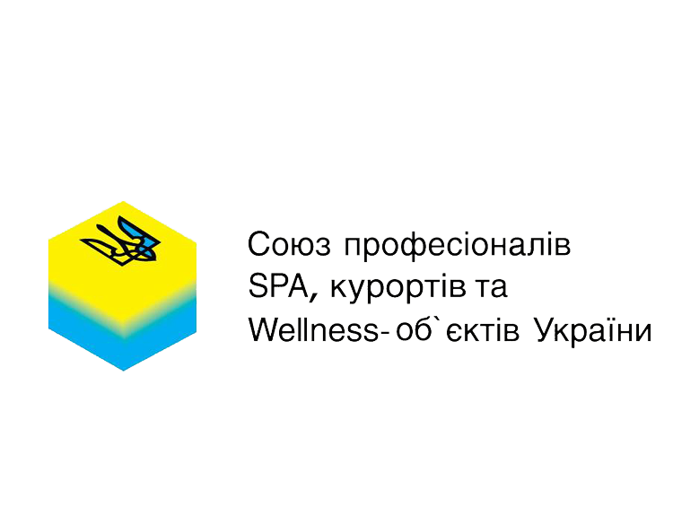
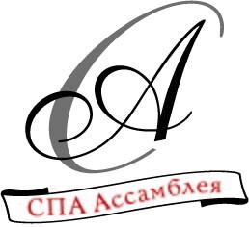

Заявка учасника

VII Міжнародної SPA-Асамблеї-2017

Я, _____________________________________________________________________

посада _________________________________________________________________

місце роботи ____________________________________________________________

Контакти: тел______________________ моб._________________________________

e-mail: ______________________________@__________________________________

прошу прийняти заявку на участь у VII Міжнародній SPA-Асамблеї-2017, що відбудеться 11-13 липня 2017 року у м. Львів. Приймає та розміщує HOTEL & SPA Taurus м.Львів пл.Князя Святослава,5

Вид участі:

□ Учасник SPA-Асамблеї-2017:
- Квиток класу «VIP»
- Квиток класу «Business»

*(для юридичних осіб)
1. Назва та реквізити юридичної особи:
3. П.І.Б. та посада керівника
*обов’язково для заповнення

Вкажіть, будь ласка, бажану категорію номера в готелі: _______________________________
Вкажіть, будь ласка, дату та час заїзду та виїзду з готелю: ____________________________
________________________________________________________________________________
Трансфер:
- Потрібен: від ________________________ до __________________________________
- Не потрібен

Особисті побажання по харчуванню (до уваги приймаються : сувора дієта, алергічні реакції, приписи лікаря) :__________________________________________________________
________________________________________________________________________________

Участь у розважальній програмі (підкресліть бажаний вид розваги):
- Екскурсія містом або відвідування історичних пам’яток культурної спадщини
- Відвідування музеїв у м.Львів
- Дегустація авторських кондитерських виробів
- Відвідування події в концертному залі міста

Обов’язковий дрес-код для учасника заходу:
- Ділова частина заходу: business best (виняток: вишитий діловий одяг, або вишиванка в поєднанні з діловим одягом)
- Розважальна програма: Smart Casual
- Вечірня програма (фуршет) - Cocktail Attire
- Заключна гала-вечеря та церемонія нагородження SPA Award - Сreative «Black Tie»

Вкажіть, будь ласка, чи зацікавлені Ви отримати «Золоту картку Elite Event SPA»
- Так
- Ні

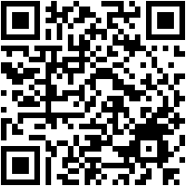
Сторінка Міжнародної СПА-Асамблеї-2017
(програма, вартість, завантажити реквізити, поставити питання оргкомітету)

Організація/учасник, що заповнив заявку, дає згоду на обробку персональних даних та використання в інформаційних матеріалах VII Міжнародної SPA-Асамблеї-2017 назви компанії та вказаного вище П.І.Б. учасника.

УМОВИ УЧАСТІ В ПОДІЇ:

- Учасники заходу не мають права:
  - поширювати власні або такі, що належать третім особам рекламні матеріали (буклети, зразки продукції, каталоги або інші рекламні носії) серед інших учасників події як на території проведення Асамблеї, так і в інтернет просторі – сторінках події та Союзу;
  - Учасники, спікери та партнери не мають права порушувати встановлений дрес-код заходу. У такому випадку оргкомітет події має право: зробити заміну доповіді в програмі заходу та оголосити про доповідь після того, як зовнішній вигляд порушника буде відповідати дрес-коду події;
  - У разі відмови учасника, спікера/партнера дотримуватись встановленого дрес –
коду - оргкомітет припиняє фото та відео-зйомку заходу та стягує штраф-
відшкодування зриву сценарію заходу у розмірі 1-денної вартості відео-зйомки
події;
  - У разі повної відмови дотримуватись дрес-коду заходу , оргкомітет відкликає всі рекомендації та скасовує всі домовленості між учасником або спікером/партнером події в односторонньому порядку, згідно умов участі у події.

- Учасники, які порушили умови пп.1.1. – 1.4. «Умов участі в події» сплачують штраф
Оргкомітету події, шляхом перерахування на розрахунковий рахунок Оргкомітету
суму в розмірі 15 000 грн.

- Учасники Міжнародної СПА-Асамблеї або треті особи не мають права розміщувати в
засобах масової інформації фото та / або аудіо / відео матеріали, а також тексти доповідей та матеріалів події, без узгодження з Оргкомітетом.

- Учасники Міжнародної СПА-Асамблеї допускаються в конференц-зал після офіційної
реєстрації у день та вказаний час відкриття заходу за наявності реєстраційного бейджа та реєстраційного пакета. У конференц-зал не допускаются учасники, які не дотримуються ділового дрес-коду, з ознаками алкогольного сп'яніння або симптомами ГРВІ.
- Якщо учасник не зареєструвався у 1 (перший) день заходу – його реєстрація скасовується, а реєстраційний внесок не повертається (виключення – для спікерів, день та час участі яких обумовлені окремим договором).
- Заміна ПІБ учасника від юридичної особи здійснюється не пізніше ніж за 10 діб до
початку заходу. Датою відмови вважається дата одержання Оргкомітетом офіційного
письмового повідомлення на електронну пошту оргкомітету.

Організація / гість, що заповнили цю анкету, автоматично дають свою згоду на умови
участі у події.

З умовами ознайомлен(а) та приймаю їх ________________________(підпис)

Сплата за участь у VII Міжнародної SPA-Асамблеї-2017 приймається після узгодження заявки з Оргкомітетом.

У разі відкликаня учасником заявки на участь у VII Міжнародної SPA-Асамблеї-2017 до 20.06.2017р., Оргкомітет повертає 50% сплати реєстраційного внеску. У разі відкликання заявки на участь у VII Міжнародної SPA-Асамблеї-2017 в період з 21.06.2017р. до 11.07.2017р, сплата не повертається. Отримані грошові кошти спрямовуються на погашення витрат, понесених Оргкомітетом в процесі організаії та проведення VII Міжнародної SPA-Асамблеї-2017. Датою відмови вважається дата одержання Організатором письмового поштового повідомлення (дата визначається за штемпелем) або електронного листа, з підписом та печаткою організації.

Виставлений рахунок на оплату участі у VII Міжнародної SPA-Асамблеї-2017 дійсний протягом 5-ти банківських днів з моменту його виставлення. В разі несплати реєстраційного внеску протягом 5-ти банківських днів після виставлення рахунку – реєстрація автоматично анулюється без попередження.

УЧАСНИК | ОРГАНІЗАТОР
Назва організації: | Всеукраїнська профспілка «Союз Професіоналів СПА, курортів та Велнес-об`єктів України»
Телефон: | +38 097 351 4221; +38 044 209 27 19
e-mail: | e-mail: sparesort-soyuz@ukr.net;  org@soyuz-spa.com  (з поміткою в темі листа «VII Міжнародна SPA-Асамблея-2017»)
____________Підпис
М.П.

